

# BALLE BASEBALL

**OL-1 Competition**

Balle pour les grandes compétitions internationales et nationales, excellent toucher grâce à ses coutures relevées. Cuir naturel de première qualité, très résistante grâce à ses doubles coutures semi-relevées, triple couche 50% pure laine vierge, bonne prise en main grâce au cuir naturel de première qualité.

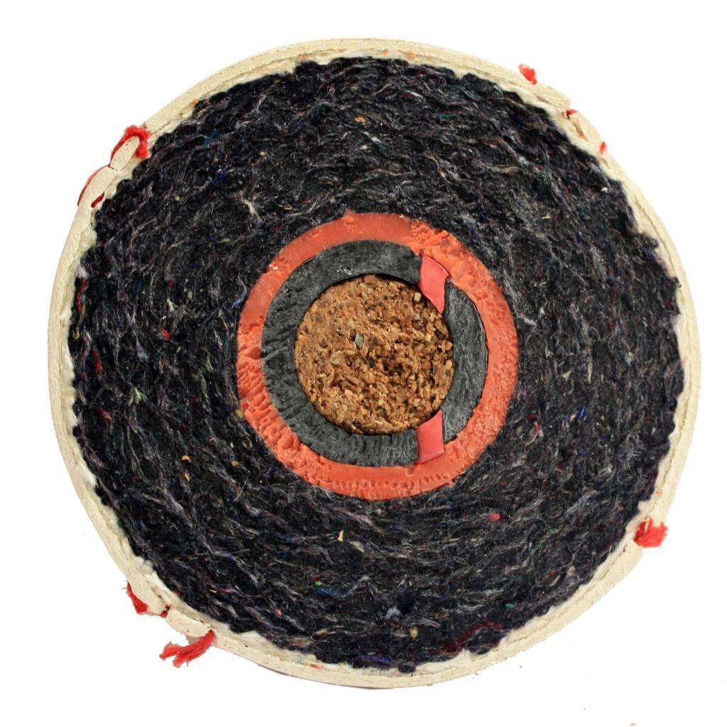

**Données techniques :**

Poids d’une balle : 141 g

Circonférence : 9 pouces (23cm)

Composition de la balle :

* **Enveloppe de la balle :** *Cuir*

Les enveloppes ayant une longue durée de vie en cuir, correspondent

au choix traditionnel parce qu’elles offrent des bonnes performances,

une certaine durabilité et une forme se maintenant.

* **Couture :** *Relevées*

Captent les courants d’air et permettent ainsi un

meilleur contrôle de la balle. Ce type de couture est idéale pour l’enseignement, le jeu occasionnel et les lancers précis.

* **Cœur :** *Liège amortis et enveloppement triple couche 50% pure laine vierge*

Un cœur en liège amorti consiste en une balle en liège enveloppée d’une fine couche de caoutchouc, enveloppé dans de la laine et du fil de coton. La league dominante de baseball exige que cet enveloppement consiste en au moins 85% de laine.

Les enveloppements de laine sont essentiels pour la longévité d’une balle, car la laine a une mémoire et reprend sa forme après l’impact.

Disponible :

* Une pièce : 2 balles
* **1 douzaine :** 1 boîte de 12 balles

**Couleur : Blanche et couture rouge**